31.10.2025 г №38
РОССИЙСКАЯ ФЕДЕРАЦИЯ
ИРКУТСКАЯ ОБЛАСТЬ
МУНИЦИПАЛЬНОЕ ОБРАЗОВАНИЕ
«МАМСКО-ЧУЙСКИЙ РАЙОН»
ВИТИМСКОЕ ГОРОДСКОЕ ПОСЕЛЕНИЕ
АДМИНИСТРАЦИЯ
ПОСТАНОВЛЕНИЕ
О внесении изменений в отдельные нормативные правовые акты Администрации Витимского городского
поселения

В целях приведения отдельных нормативных правовых актов в соответствии с действующим законодательством, Градостроительным кодексом Российской Федерации,руководствуясь Уставом Витимского муниципального образования, администрация Витимского городского поселения
ПОСТАНОВЛЯЕТ :
1. Внести в Административный регламент предоставления муниципальной услуги «Об утверждении административного регламента предоставления муниципальной услуги «Выдача разрешений на строительство, реконструкцию, капитальный ремонт объектов капитального строительства на территории Витимского городского поселения»», утвержденному Постановлением администрации Витимского городского поселения от 29.09.2013 года №21 следующее изменение:
в пункте 11 Административного регламента слово «десяти » заменить словом «:пяти »;
2. Внести в Административный регламент предоставления муниципальной услуги «Об утверждении Административного регламента по предоставлению муниципальной услуги «Выдача разрешения на ввод объекта в эксплуатацию»», утвержденному Постановлением администрации Витимского городского поселения от 20.11.2016 года №33 ( в редакции от 15.05.2017 года№12) следующее изменение:
в пункте 12 Административного регламента слово «десяти » заменить словом «:пяти рабочих »;
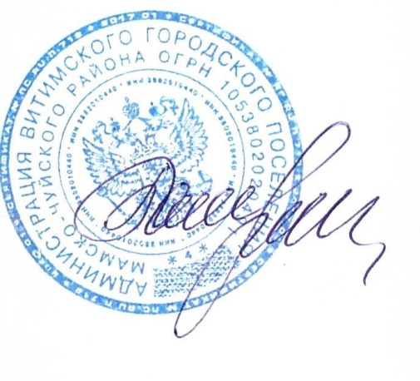
2. Настоящее Постановление опубликовать в бюллетене нормативно-правовых актов «Витимский вестник» и разместить в сети Интернет на официальном сайте Витимского муниципального образования.
3. Контроль за исполнением данного Постановления оставляю за собой.
Глава Витимского
городского поселения Н.В.Балуткин

